Тимофеев М.С. Магистратура ИВТ ЗО 1 курс

Лабораторная № 6

"СОЗДАНИЕ ПРОЕКТА МОДЕЛИРОВАНИЯ ПРОГРАММНОГО
ПРИЛОЖЕНИЯ"

Тема: СОЗДАНИЕ ПРОЕКТА
МОДЕЛИРОВАНИЯ ПРОГРАММНОГО ПРИЛОЖЕНИЯ

Цель работы: Получить практические навыки архитектурного проектирования программных приложений при разработке схем вариантов использования UML и схем классов UML.

Задание

1. Изучить теоретический материал.
2. Для проекта (прил. А) разработать схему вариантов использования.
3. Для разрабатываемого проекта разработать схему классов.

Выполнениие Лабораторной работы № 6

Для проекта (прил. А) разработать схему вариантов использования.

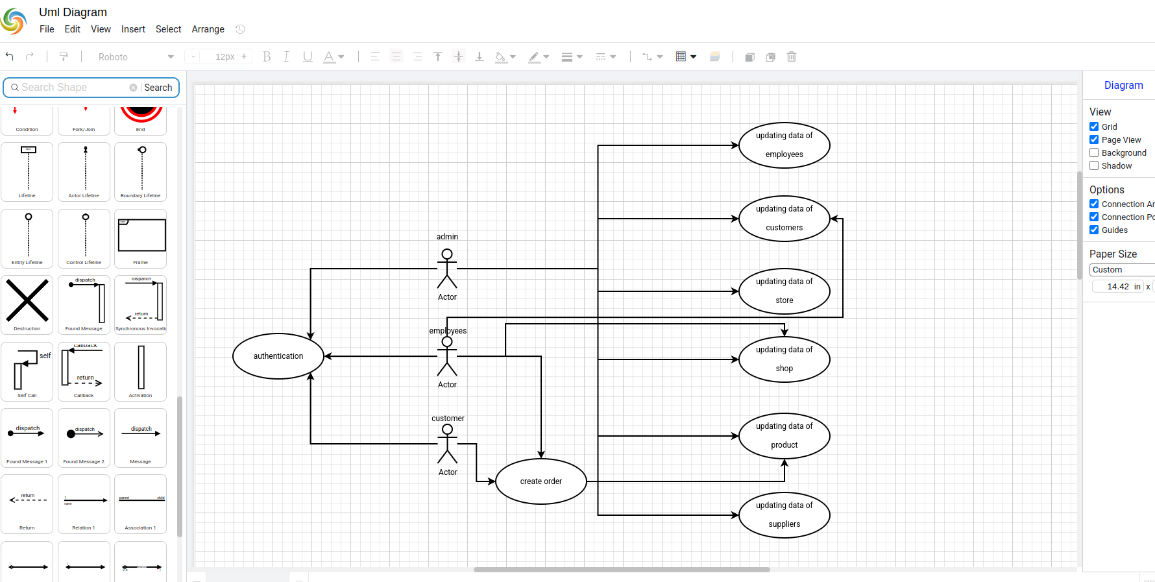

Для разрабатываемого проекта разработать схему классов.

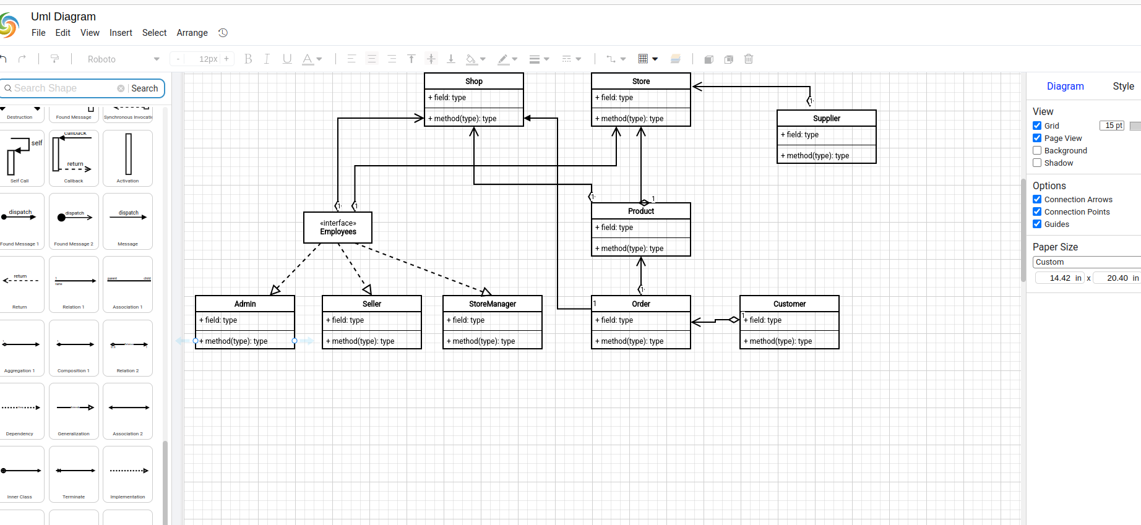

Контрольные вопросы



